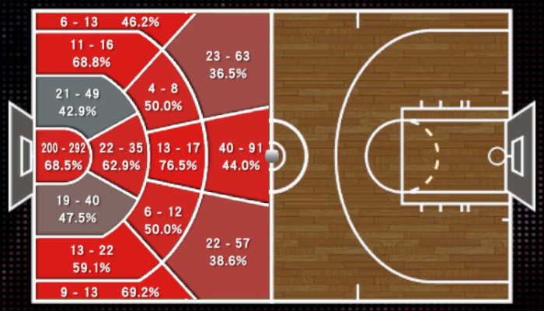可以显示球队投篮

**对手投篮**

**我的投篮**

**Oklahoma City Thunder**

**Russell Westbrook**

**返回**